～ごあいさつ～

～この思いを日々大切にしながら～

特定非営利活動法人
障がい者自立センターかまいし
特定非営利活動法人
障がい者自立センターかまいし

ご 案 内
2024（R6）2月

理念
一 当事者主体を貫く
（もし、自分がその立場だったら、を常に考え）

一 重度障害者の社会的自立を目指す
（一番末端で苦しんでいる方の自立は、すべての人の自立と考える）

一 地域に基づく福祉の街づくり運動
（当事者がその地域で暮らしていけるように）
『３・１１東日本大震災』後より、主に愛知県から「AJU自立の家」を中心とした団体が、被災地の障がい者への支援にボランティアとして当地に入り、一番弱い立場の被災者支援を行いながら活動を始めました。

平成25年9月には、地元釜石の人たちの手で安定的な運営を目指して「NPO法人障がい者自立センターかまいし・まりん」を発足する運びとなりました。
以降、子どもから大人まで支援の幅を広げ、通所等での受け入れから居宅介護での在宅生活への支援や共同生活援助（グループホーム）による生活の場の提供など、当事者の生活実態に即し必要とするサービス事業を展開してまいりました。

発足当初の理念を基礎とし、今後も釜石市・大槌町など近隣の福祉サービス発展の一翼の担い手となるよう事業を運営し、職員及びサービス提供の質の向上を図れるよう研鑽に励み、今後も障がい者やその家族の身近に居る存在であることを目指します。

令和3年７月 代表理事 藤原 伸哉
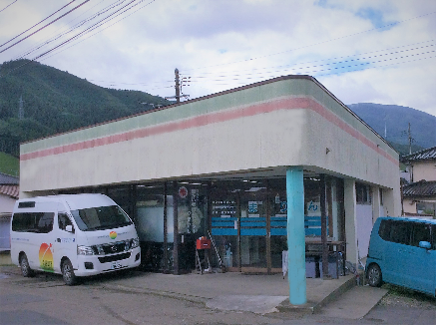

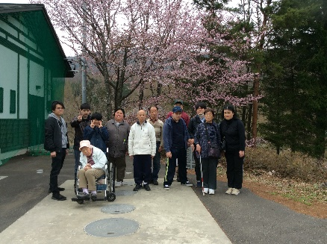

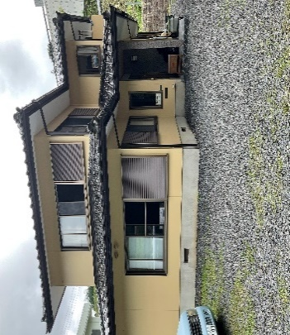
３つの理念に基づく活動が、障がい者自立センターかまいしのコンセプトとして活動します。
東日本大震災を機に始まった被災地障がい者支援は、平成25年10月より、ＮＰＯ法人障がい者自立センターかまいしと衣替えしました。その目標は、社会的に弱い立場に置かれた人の地域での生活を支え、希望する自立した生活を地域社会で営むことができるよう支援することです。
大都会に比して、社会資源の乏しい三陸の地では多くの困難がありますが、当初から支援していた「ＡＪＵ自立の家」の理念と実践に学びながらどんな障がいがある人でも「生まれてきてよかった。生きていてよかった」といえる福祉の街づくりを目指します。

よこたんの
プログラミング教室

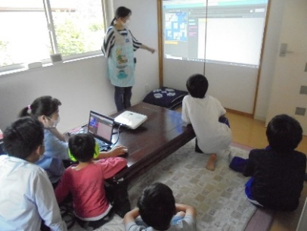
ライトハウス外観

障がい者自立センターかまいし
〒026－0055
岩手県釜石市甲子町第10地割599番地1
生活介護事業所まりん内

【生活介護事業所まりん】
【ヘルパーステーション海渡】

〒026－0055
岩手県釜石市甲子町第10地割599番地1

TEL（0193） 55－5400
FAX（0193） 55－5401
✉kamaishi@with-marin.com
放課後等デイサービス(2019(H31)4月～)
障がいのあるお子さんや発達の特性があるお子さんの為の児童福祉法に基づく福祉サービスです。小集団や個別療育を通して、家と学校以外での居場所として放課後だけでなく、夏休み等の長期休暇にも利用できます。笑顔で安全・安心に過ごしながら、子ども達の成長と自立に繋がるよう寄り添っていきます。まずは、ご相談ください。

生活介護・地活Ⅱ型（2013（H25）10月～）

普段、お家や施設で生活している方を対象に、自分らしさをいっぱい出せる居場所づくりを目指します。
入浴サービス、調理体験、工作や手芸などの創作活動の他、様々なイベントを企画し、多くの体験を通して地域社会で生活できる機会を提供します。

ヘルパーステーション海渡2018（H30）9月
障がいがある方へ、ヘルパーの派遣を行っています。「居宅」・「重度訪問介護」・「同行援護」・「行動援護」の4つの事業を行います。在宅支援として、釜石ではめずらしい「障がい」に特化した事業所です。
車いすの無料貸し出し
車いすの貸し出しを行っています。急きょ必要になった時などお気軽にご相談ください。

日中一時支援事業（2013（H25）10月）
小さいお子さん（未就学児）と児童を対象に本人・家族のニーズに応えながら、自宅、学校とは、ひと味ちがう生活づくりのお手伝いをします。サービス利用は月～金17時までとなりますが、休日、祝日の利用などの利用はご相談ください。
共同生活援助フルセイル（2019（R1）9
入居者が共同で生活を行うグループホームです。住居の場としてだけではなく、共同生活を通して、生活に必要な技術を身に着けることや、ご本人に必要な手続き等の支援を行います。朝、夕の食事は世話人が用意します。金銭管理や官公庁の手続きは支援員が行います。定員6名～9名

相談支援事業所ライトハウス2016（H28）
(主任相談支援専門員配置)
（強度行動障害支援者配置）（精神障害者支援者配置）

障がいがある方の相談、福祉サービスを利用するための利用計画等の作成を担います。本人のほか、ご家族からの相談も承ります。お気軽にご相談ください。
【フルセイル平田】
〒026－0001
岩手県釜石市大字平田1－１－１６

TEL（0193） 27－7336
FAX（0193） 27－7337
✉fullsail@with-marin.com
【ライトハウス】
〒026－0053
岩手県釜石市定内町4-9-7

TEL（0193）55－6657
FAX（0193）55－6658
✉soudan-light@with-marin.com
月～金曜日 9時～17時00分まで
日曜日、祝日休み

